GMG (GiveMoreGems).

Автор проекта: Аношин Александр Александрович.

Идея проекта: создать игру – бродилку в которой главному герою нужно было бы собирать «монеты» проходя различные уровни.

**Сп**о**собы реализации и основные классы.**

В общем счёте в приложении получилось 6 функций, и один главный игровой цикл.

Функция

**render** занимается отрисовкой уровней которые я ей передам в основном игровом цикле.

Функция **terminate** закрывает окно и выключает всё приложение, используется она только в функциях по вызову победного, проигрышных, и начального экранов.

Функции **end_screen1, end_screen5, end_screen4, start_screen** и **win_screen** очень похожи между собой, поэтому я напишу о всех их сразу. Все они представляют из себя экраны, будь то экран начала игры, экран победы, или экран проигрыша (их 3 штуки).

Функция **load_image** загружает изображение главного героя, за которого вы играете. Так же в принципе используется за загрузки каких-либо изображений в игру (Экран победы, проигрыша и т.д).

Основной игровой цикл – он используется для того, чтобы соединить все функции в одно цельное приложение, и вызывать их при надобности. Так же в нём реализован звук, передвижение героя и его соприкосновение с объектами (Монеты, стены, вода и др).

**Библиотеки необходимые для запуска.**

**PyGame**, **PyTmx,** **PyGame.mixer**.

Так же были использованы **os**, **sys**.

**Фотографии приложения.**

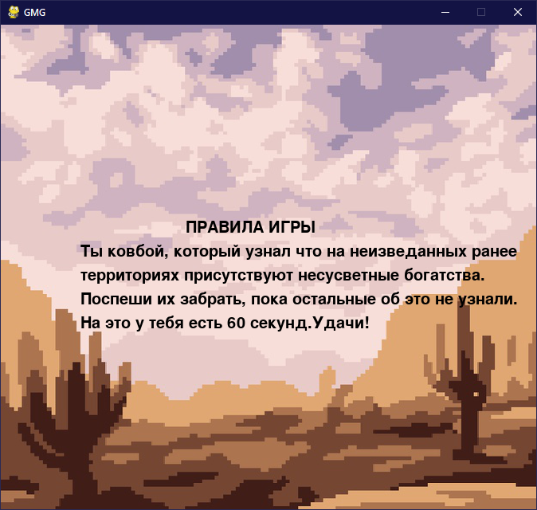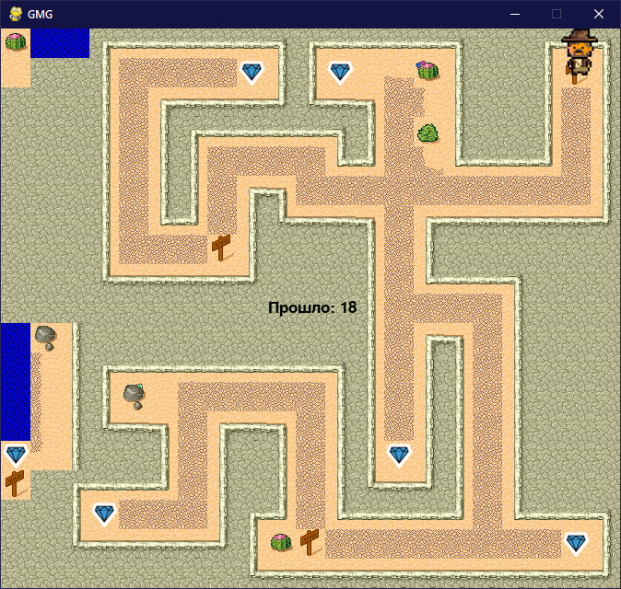

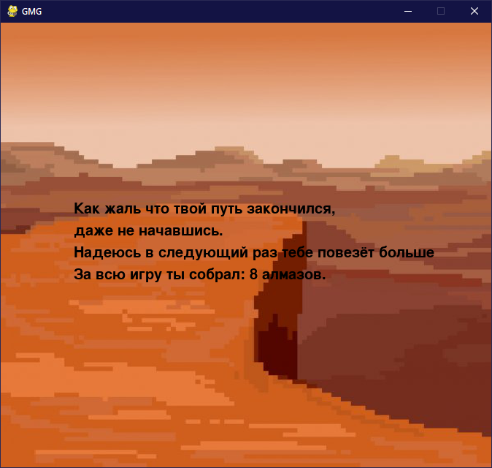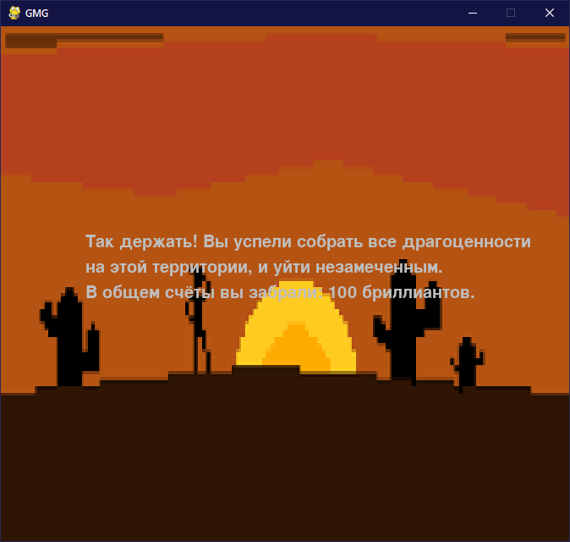uhuhu